第9章 HTTP网络通信
概述
HTTP网络通信是实现起来最为便捷的网络通信方式，特别适合对低延迟要求不高，且与服务器端非持续连接的数据通信。HTTP网络通信需要客户端发送请求，服务器端才能发送数据。HTTP除了不适合移动设备作为服务器端，还特别不适合应用于低延迟的网络游戏和实时音视频传输。
9.1 HttpURLConnection类
HttpURLConnection类（java.net.HttpURLConnection）使用HTTP进行数据传输，GET和POST方法是HTTP使用较频繁的方法。通过HTTP向服务器端发送请求后，服务器端会返回状态码用于快速判断响应结果如下表所示。
状态码 | HttpURLConnection类的常量 | 说 明
200 | HTTP_OK | 请求成功，请求的响应头或数据体将随之返回
400 | HTTP_BAD_REQUEST | 请求无效
404 | HTTP_NOT_FOUND | 请求失败
408 | HTTP_CLIENT_TIMEOUT | 请求超时
500 | HTTP_INTERNAL_ERROR | 服务器内部错误，多源于服务器端的源代码出现错误
505 | HTTP_VERSION | 服务器版本不支持
HttpURLConnection类常用方法：
类型和修饰符 | 方 法
 | HttpURLConnection(URL u) 构造方法
void | addRequestProperty(String key, String value) 添加请求属性
abstract void | connect() 打开连接
abstract void | disconnect() 断开连接
String | getHeaderField(int n) 获取消息头的字段数据
long | getHeaderFieldDate(String name, long Default)获取消息头的日期字段数据
String | getHeaderFieldKey(int n) 获取消息头的字段
String | getRequestMethod() 获取请求方式
int | getResponseCode() 获取HTTP响应消息的状态代码
String | getResponseMessage() 获取HTTP的响应消息
9.2 实例工程：加载网络图片（带缓存）
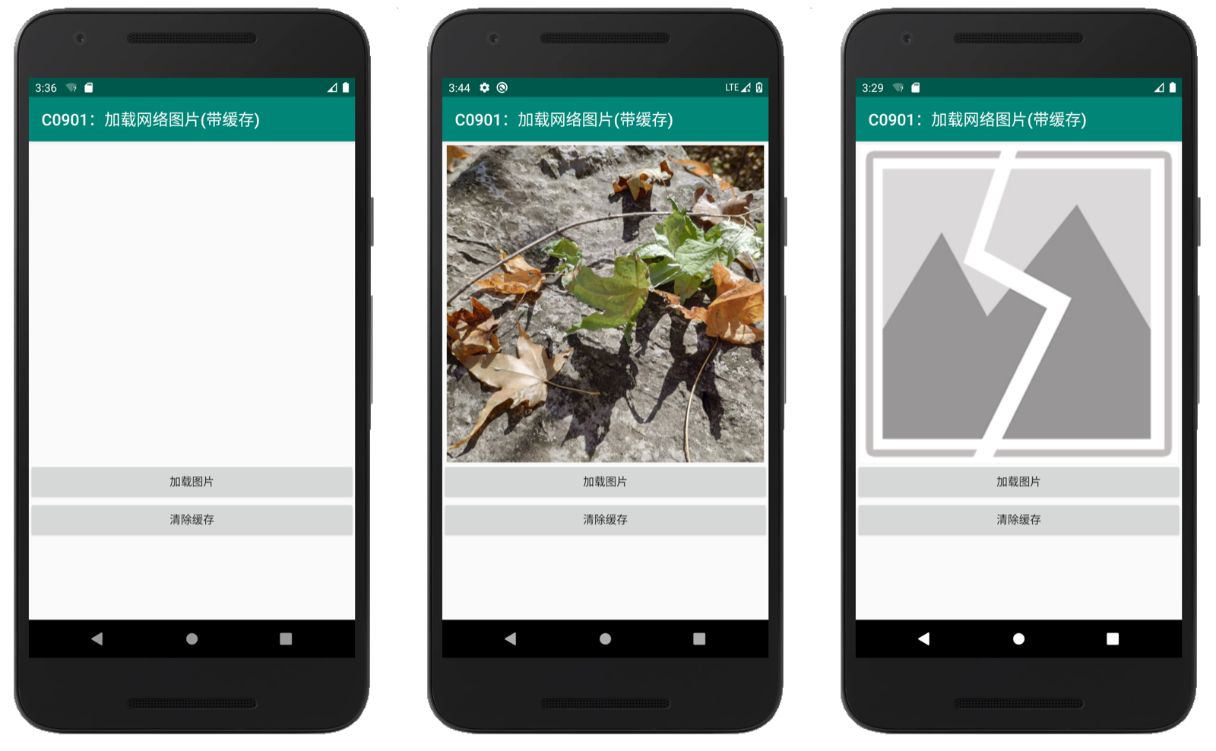

9.3 实例工程：发布动态（POST方式） 9.4实例工程：动态列表（GET方式）
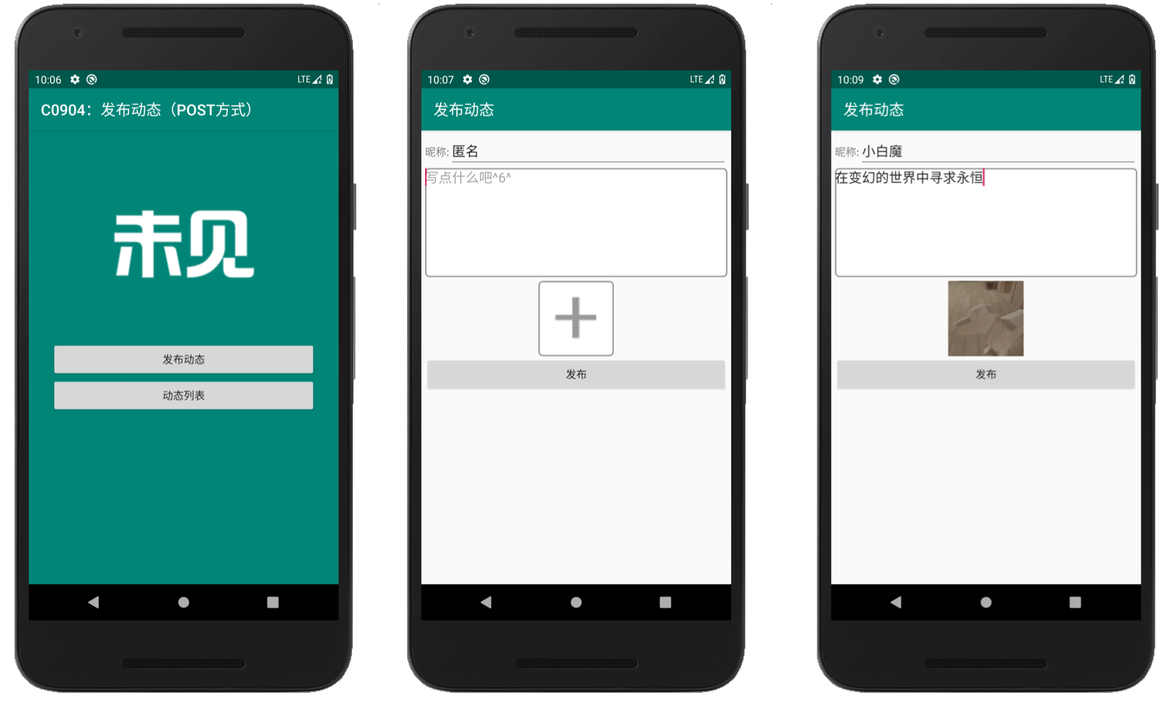

习题
1．实现文件下载的功能，将文件保存在缓存文件夹中。
2．实现服务器端登录验证的功能，验证地址为
http://www.weiju2014.com/teachol/android/login.php，使用get方法，用户名的参数为name，密码的参数为password。可以使用的登录用户名为abc，密码为000，登录成功后返回的JSON数据为{"state":"ok"}，登录失败则返回{"state":"error"}。
3．实现服务器端获取动态中的图片并通过ListView控件显示图片，获取最近发布的100条动态数据，地址为http://www.weiju2014.com/teachol/android/DailyList.php?num= 100&start=0。

